بسم الله
أخواني و أخواتي
طبعا هذا الملف يخص اختبار الترم السابق و طريقة حله
بيساعدنا كثير في تجاوز الاختبار بكل سهولة بإذن الله

الاختبار ينقسم لـ ثلاثة أجزاء , أو أنا قسمته لـ ثلاثة أجزاء على حسب نوع الأسئلة
و الأنواع هي :
- أسئلة حسابية و تعتمد على قوانين
- أسئلة نظرية

النوع الأول الأسئلة الحسابية : لاحظت من الأسئلة بعضها القانون مكتوب قدامك بس عليك تعرف القانون بشكله الصحيح

و البعض عبارة عن قيم تتطلب معرفتك بالقانون الخاص بالمطلوب بالسؤال

فـ طريقة تقسيمي للأسئلة هي :

- القوانين
- تطبيق القوانين
- نظري

القوانين :

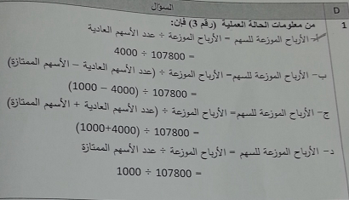
القانون مكتوب بالسؤال
قانون الأرباح الموزعة للسهم >> من نسب الأسهم
الأرباح الموزعة للسهم = الأرباح الموزعة ÷ عدد الأسهم العادية
الجواب : أ
تجاهل جميع الأجوبة إللي بعدها إذا كان يختلف عن القانون
أما إذا الدكتور كتب نفس القانون كل مره و عوض بشكل خاطئ في هاللحظة تبدأ تعوض بنفسك من المرفق تبع الحالات العملية

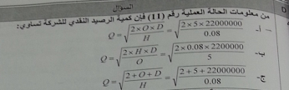
برضه القانون مكتوب
قانون كمية الرصيد النقدي هو
$$Q=\frac{\sqrt{2∗O∗D}}{H}$$

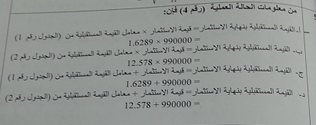
القانون برضه مكتوب
بس مكتوب مكرر , و أنا إفترضت هالشيء سابقا
أول شيء نستبعد الإجابات الخاطئة
إللي هي الإجابتين ج و د
لأن القانون فيها بالجمع و هذا خطأ هي بالضرب
تبقى إجابتين متشابهة في القانون لكن مختلفة في الجدول 1 أو 2
طبعا لازم نحفظ هالشيء
1 و 2 جداول القيمة المستقبلية
3 و 4 جداول القيمة الحالية
بالسؤال المطلوب القيمة المستقبلية
الجدول 1 للقيمة المستقبلية بالدفعات الغير متساوية
و الجدول 2 للقيمة المستقبلية المتساوية
كيف نعرف متساوية و لا غير
إذا حدد لنا عدد السنوات قال خمس سنوات مثلا
نستخدم الجدول تبع المتساوي 2
إذا ما حدد معناته غير متساوي 1
طبعا إحنا ما عندنا علم بالحالات العملية بس مجرد ما نشوفها بالإختبار نعرف

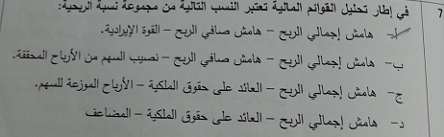
هنا ما قالك معادلة و حساب
هو شبه نظري بس لأن النسب المالية عباارة عن قوانين
فـ نحفظها كـ قانون
نسب الربحية من ملف أرفقته لكم
هو قوانين النسب
النسب الربحية هي هامش مجمل ربح , هامش صافي ربح , معدل العائد على الإستثمار , معدل العائد على الحقوق ... إلخ
آخر شيء القوة الإيرادية
طبعا من المعطيات تعرفون
يعني إذا شفت الأجوبة ربح قوة إيراد ع طول تختارها لأنها الجواب الصحيح لـ نسب الربحية
و الجواب هو : أ
لاحظوا الأجوبة الثانية تختلف في الأخير
و كلها تبع نسب الأسهم فرقواااا

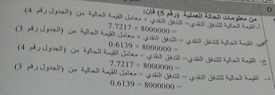
هذا نفس الكلام إللي ذكرناه قبل شوي في القيمة المستقبلية
نستبعد ج و د لأن القانون فيها خطأ
يتبقى أ و ب و الإختلاف بالجداول
3 , 4 جداول القيمة الحالية
3 للغير متساوية
4 للمتساوية
إذا كانت السنوات معلومة نختار جدول 4
إذا كانت غير معلومة نختار 3

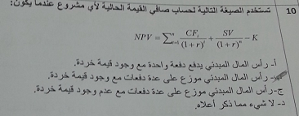

من القانون مجموع القيمة الحالية للتدفق النقدي + القيمة الحالية للخردة - المساعدات الخارجية أو رأس المال
دفعة واحدة , وجود قيمة خردة
يعني الجواب أ
محاضرة 12

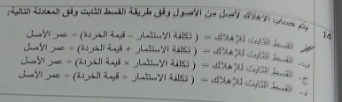
القانون مكتوب
و نفسه كل مره بس بكل طرق الحساب
بس هي بالسالب
يعني الإجابة : أ
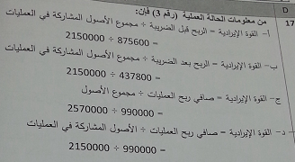
قانون مكتوب
هذي من نسب الربحية
القوة الأيرادية = صافي ربح العمليات ÷ الأصول المشاركة في العمليات
الإجابة د بدون حساب آلة
لأن القانون موجود مره وحده غير مكرر
عليكم بـ حفظ القوانين
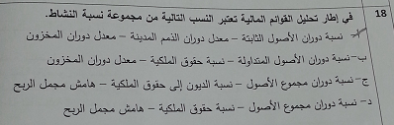
نسبة النشاط
إستبعدوا الإجابات إللي فيها هامش ربح إللي هي ج و د
عشان يسهل عليكم الإختيار
يتبقى أ و ب
إستبعدوا حقوق الملكية على طول من نسب النشاط
ليه ؟ لأن نسب النشاط تبين مدى نشاط الشركة في توليد المبيعات
و أي شيء يتعلق بالمبيعات هو عبارة عن تحصيل
يعني مخزون , ذمم مدينة , ... و هكذا
بيكون الجواب : أ

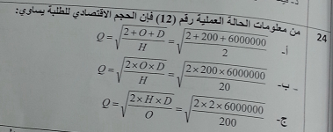
قانون : الحجم الإقتصادي للطلبية
و بدون حساب
القانون مذكور بشكله الصحيح في الإجابة : ب
و بالضرب و ليس الجمع داخل الجذر
على فكرة
هو نفس قانون كمية الرصيد النقدي على أحد الأمثلة السابقة

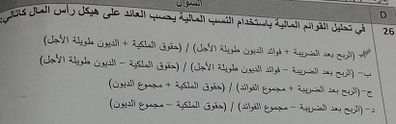
من نسب الربحية : قانون معدل العائد على هيكل رأس المال

القانون كما هو موجود في الإجابة : أ
بالجمع في المقام و البسط

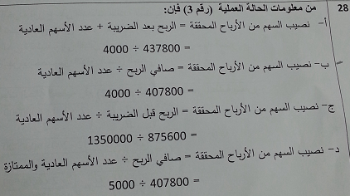
من نسب الأسهم
نصيب السهم من الأرباح المحققة = صافي الربح ÷ عدد الأسهم العادية
القانون موب مكرر فـ نختار الإجابة ب بدون ما نحسب

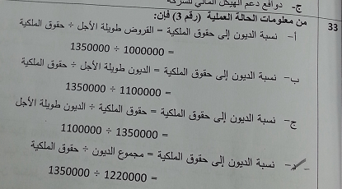
من نسب المديونية
الإجابة د
إحفظوا القوانين

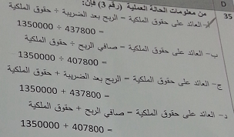
عائد = نسب ربحية
قانون معدل العائد على حقوق الملكية
الجواب : أ
إحفظوا الـ ..... << راح صوتي هههه

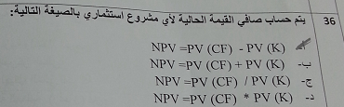
هنا القانون حساب صافي القيمة لأي مشروع إستثماري
بالناقص
الإجابة : أ

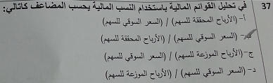
المضاعف = نسبة سعر السهم إلى نصيب السهم من الأرباح المحققة
الإجابة : ب
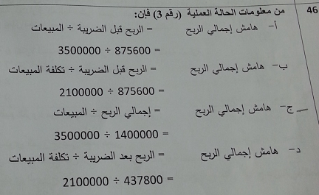
هامش إجمالي الربح / نسب الربحية
الإجابة : ج
للتذكير
الإجابة ليست للحفظ
إحفظ القانون عشان إذا جيت تحل بس تختار القانون الصحيح و تستبعد الخاطئ
بدون تعويضات و حسابات

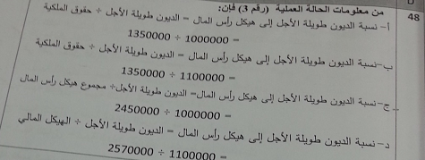
نسب المديونية / الديون طويلة الأجل
الجواب مره واضح لأنه ذكر لك القانون بالكامل قبل لا يسوي عملية القسمة
الإجابة ج

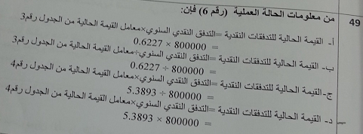
شرحتها سابقا
الأسئلة مكررة حرام ما ننجح
بعد إستبعاد القسمة
نرجع نشوف هل هي معلومة السنوات أو لأ
و نحدد هي جدول 3 أو 4
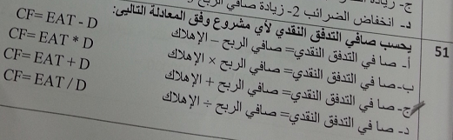
القانون
صافي التدفق الأنقدي لأي مشروع
الإجابة : ج
بالجمع مع الأهلاك

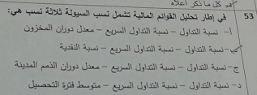
السيولة
تداول , تداول سريع , نقدية
الباقي كلها تحصيل تبع النشاط إشطبوها قبل لا تختارون الإجابة الصحيحة
الإجابة : ب

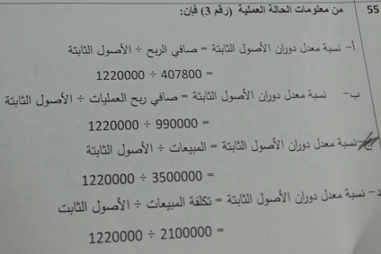
نسب النشاط / معدل دوران االأصول الثابته
على طول المبيعات على الأصول الثابته
الإجابة : ج
صافي ربح ؟! غلللط تشطبونها قبل عشان يسهل عليكم الإجابة

تطبيق القوانين :
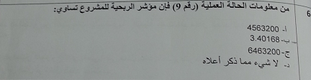
مؤشر الربحية هو مجموع التدفق النقدي نضربه في المعامل نقسمه على الإستثمار المبدئي
طبعا ما تخوف
هي المعطيات بتتوفر لنا
في البسط يكون التدفق ضرب المعامل
في المقام يكون الإستثمار
هذا هو القانون
Pi = ∑pvcf/∑pvk
مؤشر الربحية = مجموع القيمة الحالية للتدفقات النقدية / مجموع القيمة الحالية لتكلفة الإستثمار
بالتعويض راح نطلع بالنتيجة
و إذا ما عرفتوا لها
إتبعوا طريقة من سبقونا
بإختبار الرقم إللي بعده نقطة
يعني أصغر قيمة
3.4 << زي كذا

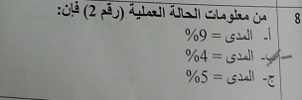
قانون المدى = أكبر قيمة – أصغر قيمة
إحفظواااا القوانين و من المرفق بالإختبار عوضوا

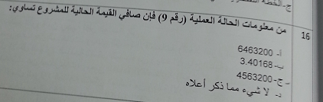
لها قانونين صافي القيمة الحالية
ذكرناها في نفس الموضوع
قانون إذا كانت فترة واحدة
و إذا كانت عدة فترات
بالتعويض تحصلون على النتيجة
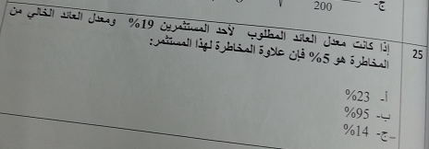
علاوة المخاطر = معدل العائد – المعدل الخالي من المخاطر
يعني ج
إذا طلب العائد نفس القانون بس تبدل الأماكن و تغير إشارة السالب لـ +
العائد = علاوة المخاطر + الخالي من المخاطر

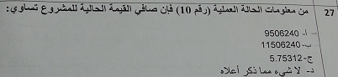
ذكرنا سابقا

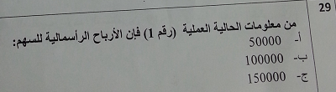

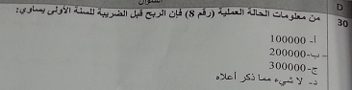
الربح قبل الضريبة
يعني : الإيرادات – المصروفات
المصروفات ( تشغيل , إهلاك )
إيرادات – تشغيل - إهلاك

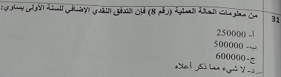
صافي التدفق النقدي = الربح بعد الضريبة + الإهلاك السنوي

هذا القانون , ولكن بالسؤال قالك للسنة الأولى , بالحالة العملية راح يعطيك كل المعطيات , عليك تحفظ القانون إللي بالأعلى
+
طريقة الحل ألحين تعوض عليها و تطلع بالنتيجة
أول شيء نطلع المطلوب الأول من القانون إللي فوق و هو الربح بعد الضريبة , زي ما هو مكتوب
الربح بعد الضريبة = الإيرادات السنوية × نسبة الضريبة
بعدها نطلع الإهلاك
الإهلاك السنوي = قيمة الآلة × نسبة الإهلاك السنوي
نرجع للقانون الأصلي و نعوض
و تطلع النتيجة معنا
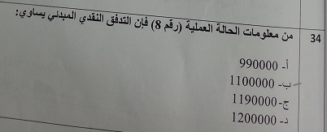
التدفق النقدي المبدئي
الإستثمار + تكاليف تجهيز و تركيب و التدريب + متطلبات التشغيل

برضه بتكون المعطيات موجودة بالحالة العملية بنفس ما هي مكتوبة بالقانون إللي فوق
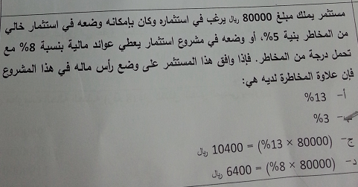
علاوة المخاطرة = العائد – الخالي
8 – 5
= 3%

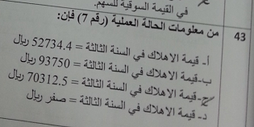
قيمة الشراء × نسبة الإهلاك = السنة الأولى
قيمة الشراء – السنة الأولى × نسبة الإهلاك = السنة الثانية
قيمة الشراء –السنة الأولى - السنة الثانية × نسبة الإهلاك = السنة الثالثة
هذا و الله أعلم
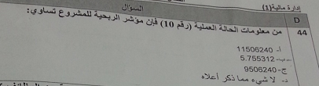
سبق و شرحناها
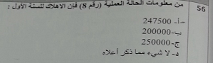
الإهلاك = قيمة شراء الآلة × نسبة الإهلاك

النظري :
للحفظ

الإجابات المعلمة بقلم الرصاص صحيحة
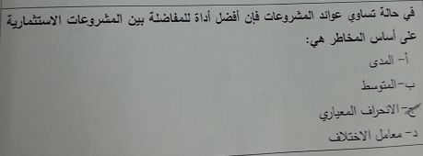
تساوي
على أساس المخاطر
إذن الجواب بيكون الإنحراف
إذا قال إختلاف و أساس المخاطر
نقول معامل الإختلاف

معامل الإختلاف = الإختلاف
الإنحراف المعياري أو التباين = تساوي

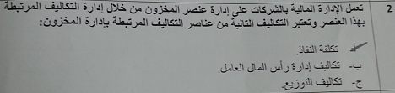
التكاليف المرتبطة بالإحتفاظ بالمخزون
المواد , الطلبية , الإحتفاظ , الأموال المستثمرة , نفاذ المخزون

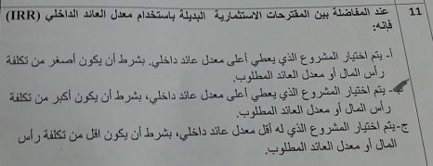
أعلى معدل / أكبرمن
<< حفظ
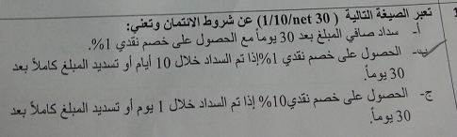
خصم نقدي /عدد الأيام/إلى آخر يوم تسديد
<< حفظ

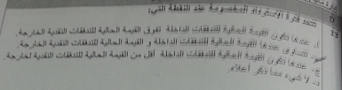
تتساوى


الخطة التفصيلية التي تحتوي على التدفقات النقدية الخارجة و الداخلة
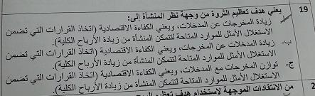
تعظيم الثروة
من وجهة نظر المنشأة
زيادة المخرجات عن المدخلات

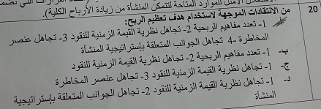
4 إنتقادات موجهه

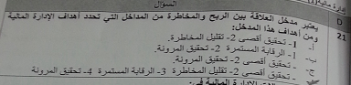
4 أهداف
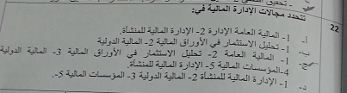
الإجابة : ج
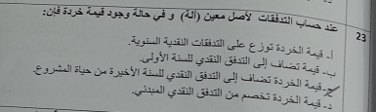
قيمة الخردة تضاف للسنة الأخيرة

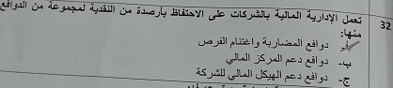
دوافع المضاربة يا دافع البلا

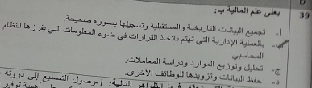
إتخاذ القرارات
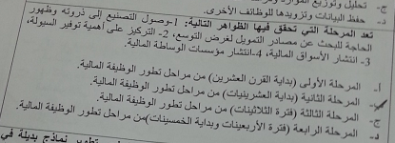
المحاضرة الأولى , مراحل الإدارة المالية مهممممة
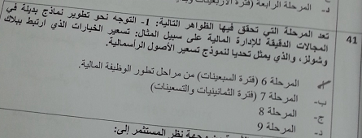
نفس الكلام إللي قبل


من وجهة نظر المستثمر : الربح السنوي الموزع إضافة لـ الربح الرأس مالي
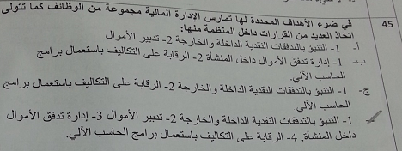
د
من المحاضرة الأولى وظائف و قرارات الإدارة المالية
<< إختاروا الجواب المتكامل
لأن كلها نفس بعض

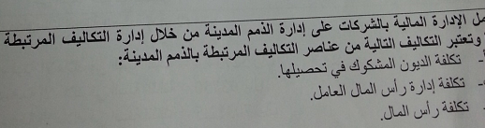

تكلفة رأس المال
تكلفة التحصيل , التأخير في تحصيل الذمم , الديون المعدومة
جميعها تكاليف مرتبطة بالذمم المدينة
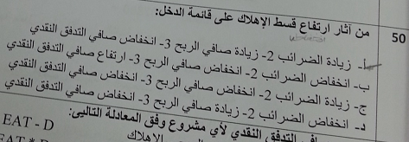
إنخفاض الضرائب إنخفاض صافي الربح و إرتفاع التدفق النقدي
ب
في حالة إرتفاع الأهلاك
أما في حالة إنخفاض الأهلاك نختار أ

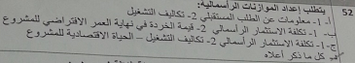
ج
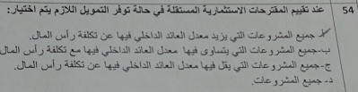
يزيد العائد عن تكلفة رأس المال

مع تحياتي
ifofah
<< بدأ التفنن على آخر الشرح ههههه
<< هذا دليل البسطة

